江苏省仪征中学2021-2022学年度第一学期高二地理学科合格考导学案
课时20 服务业的区位选择
研制者：祝修桃 审核者：刘永飞
班级：________ 姓名：_________学号：________授课日期：2021年___月____日
【课程标准及要求】
课程标准 | 学习目标
结合实例，说明服务业的区位因素 | - 生产性服务业的区位因素  2、生活性服务业的区位因素
【导读——读教材，夯基础】
阅读必修二教材
【导学——培素养，引价值】
一、 生产性服务业——以金融服务业为例
1. 概念：是指经营________的特殊行业，主要包括银行、证券、信托、________等行业。
2. 特点：表现出明显的________。
3. 区位选择
（1） 分部特点：大部分集中在主要的________。
（2） 区位条件：优越的________；雄厚的________；先进的基础设施；灵活创新的制度与环境；发达的科技与高素质的专业人才；广阔的________等。
4. 全球金融中心：________________________上海、新加坡等。
二、 生活性服务业——以商业服务业为例
1. 概念：商业服务业是指以________________为人们日常生活提供服务产品的行业。
2. 中心地理论
（1） 中心地：向周围地区提供各种________和________的地方。
（2） 服务范围：中心地提供货物和服务的________。
（3） 门槛：某一中心地正常存在所必需的________或________。
（4） 中心地等级及其特点的比较
级别 | 职能 | 服务范围 | 数量 | 距离 | 门槛
低级 | 少 |  | 多 |  | 低
高级 |  | 大 |  | 远
【导思——析问题，提能力】
易错提醒1 服务业是指为人们生活方面提供服务的产业部门。
易错提醒2 金融服务业分布特点上表现为较为分散。
易错提醒3 城市中心商务区形成的主要区位因素是商品生产能力强。
易错提醒4 中心地等级越高服务职能少，服务等级高。
【导练——解例题，找方法】
下图为“某大城市连锁超市空间分布格局演化示意图”。读图回答1～2题。
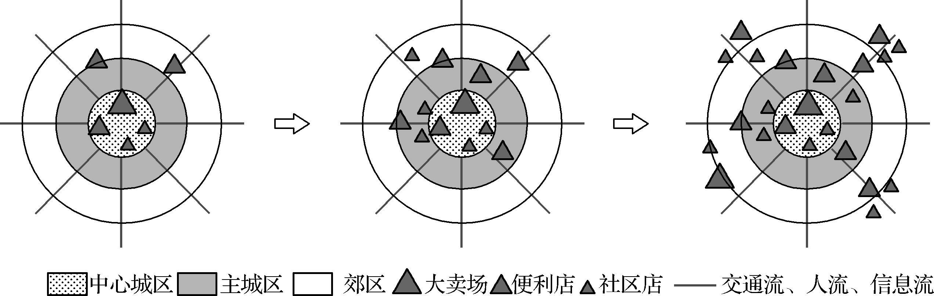
1. 关于该城市连锁超市空间分布格局及其演化的叙述，正确的是（ ）
A. 各等级连锁超市在不同区域均衡分布 B. 各等级连锁超市服务范围互不重叠
C. 连锁超市由中心城区逐步向郊区扩展 D. 距离城中心越近连锁超市等级越高
2. 影响不同等级连锁超市区位选择的主要因素是（ ）
A. 区域协作 B. 地域文化 C. 人口和交通 D. 经营者个人偏好
【课堂检测】
都市圈是城市群内部以超大、特大城市或辐射带动功能强的大城市为中心，以1小时通勤圈为基本范围的城镇化空间形态。近些年来，上海正主动融入长三角区域协同发展，构建上海大都市圈，打造具有全球化、具有全球影响力的世界级城市群。下图为“上海大都市圈局部区域示意图”。据此完成1～2题。
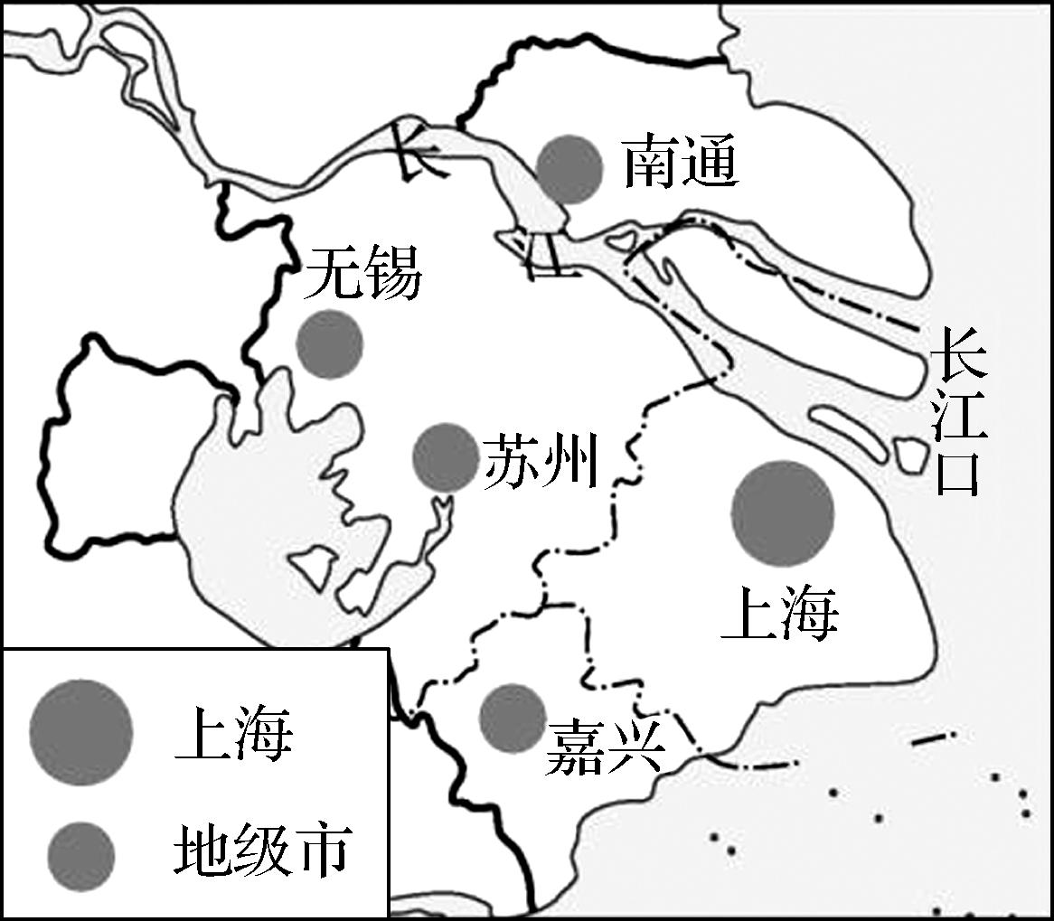
1. 关于图中上海大都市圈城市等级与服务种类、范围关系的叙述，正确的是（ ）
A. 该都市圈各城市服务级别大致相同 B. 苏州与无锡的服务范围层层嵌套
C. 上海的服务范围覆盖全国 D. 嘉兴的服务种类大大多于南通
2. 上海大都市圈形成的主要条件有（ ）
① 上海经济辐射带动能力强大 ② 该都市圈内人口数量众多
③ 高速公路和高铁通勤发展迅速 ④ 该都市圈内矿产资源丰富
A. ①② B. ①③
C. ②③ D. ③④
2020年初，“共饮最暖云咖啡”成为网络热门话题。武汉一家咖啡店每天免费为附近的医护人员送咖啡，众多网友通过网络下单，表达对这份善意和这场战“疫”的支持。这也体现了服务业与现代技术的结合。据此完成3～4题。
3. 城市中的咖啡店（ ）
A. 均分布于城市中心，为全市居民服务 B. 分散在城市中，多与其他服务业集聚
C. 主要分布在高速公路沿线，服务郊区 D. 为利用便捷网络，集中于中央商务区
4. 现代服务业受（ ）
A. 交通的影响逐渐减弱 B. 市场的影响逐渐减弱
C. 科技的影响逐渐增强 D. 距离的影响逐渐增强
【导悟——拓思维，建体系】

